«Расскажем детям о войне»
С 3 по 12 мая в детском саду проходил проект «Расскажем детям о войне»
В младших и средних группах тема образовательной деятельности «Бравые солдаты»
Мы научились:
Ходить по доске, лежащей на полу, приставляя пятку одной ноги к носку другой.
Прыгать в длину с места через шнуры.
Подвижная игра. «Найди, где спрятано».
Дыхательная гимнастика «Подуй на флажок»
В старших и подготовительных групп тема образовательной деятельности «На занятиях в военной школе»
Мы научились:
Прыгать с ноги на ногу, продвигаясь вперед.
Бросать малый мяч о стену и ловить его после .
Подвижная игра «Пройди тихо».
Дыхательная гимнастика «Салют»
Пальчиковая гимнастика «Бойцы — молодцы!»
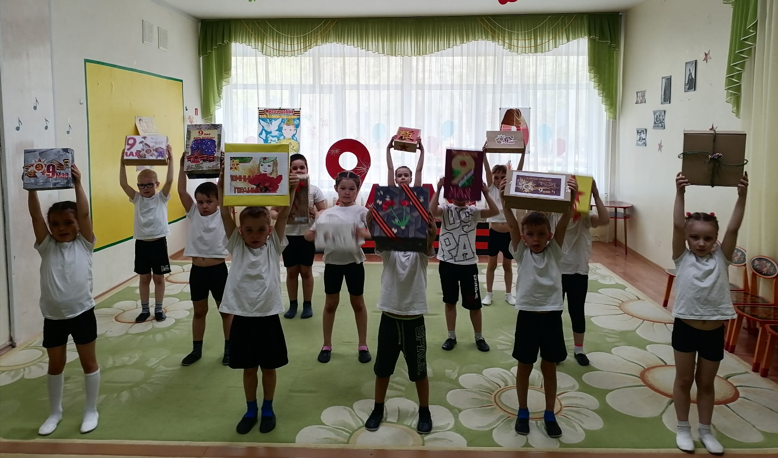
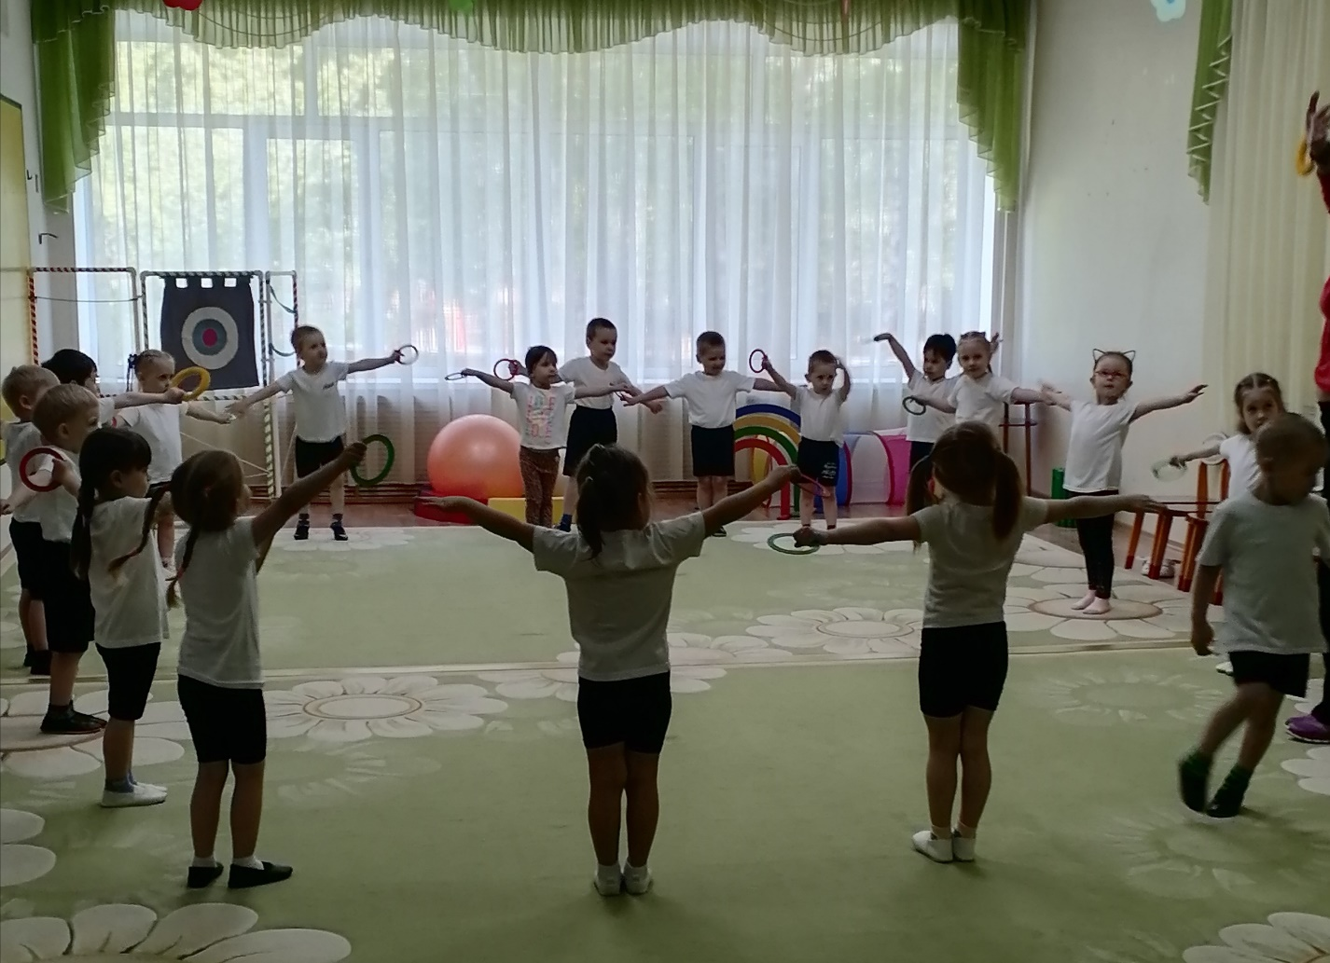
Так же дети подготовительных групп приняли участие в спартакиаде «Малыш» в веселых стартах.
